

(75.06) Organización de Datos

Trabajo Práctico Speaker – Primera Entrega

Manual de Compilación e Instalación


Índice de contenido
Requisitos 3
Requisitos de sistema 3
Requisitos de hardware 3
Requisitos de Compilación 3
Instrucciones para compilar el software 3

Requisitos

Requisitos de sistema
Para ejecutar el programa es necesario tener un sistema operativo con una maquina virtual de java, jre versión 1.6.0.xx

Requisitos de hardware
- Micrófono
- Parlantes

Requisitos de Compilación
- Para compilar el programa es necesario contar con un JDK version 1.6.0.xx.
- Apache Ant, versión 1.7 (Aunque versiones anteriores pueden funcionar).

Instrucciones para compilar el software
- Descomprimir el archivo con el codigo fuente.
- Ingresar en el directorio “Speaker”, en este directorio debe haber un archivo llamado “build.xml”.
- Ejecutar la tarea de Ant llamada dist:
~$ ant dist

El resultado obtenido debera ser similar a este:

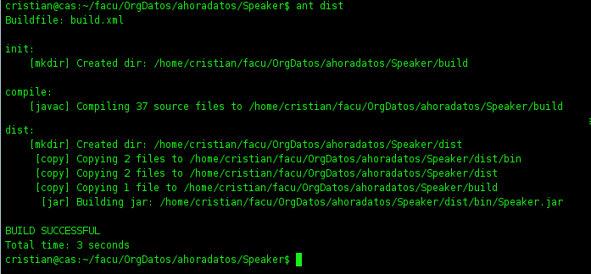
- Si la compilación resulta satisfactoria, se generará un directorio llamado “dist”, el cual debe contener una carpeta “bin” con las clases compiladas y las librerías externas utilizadas, un archivo de configuración “SpeakerConfig.xml” en cual se pueden ajestar algunos parámetros de la aplicación y un script de ejecución llamado “Speaker.sh”
- Ingresar en este directorio y ejecutar el script “Speaker.sh” para iniciar el programa.

